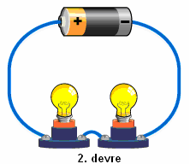
2007 – 2008 EİĞİTİM ÖĞRETİM YILI ŞERİFE HASAN HÜSEYİN KOCAMAN İLKÖĞRETİM OKULU 7/A SINIFI FEN VE TEKNOLOJİ DERSİ II. DÖNEM I. YAZILI SINAVI
Adı soyadı:
No:

1.
1
2
3
4

Aşağıdaki 1-2. soruları yukarıdaki şekillere bakarak cevaplayınız.
1. Yukarıda verilenlerden hangileri elementtir?
a. 1-4 b. 2-3 c. 4 d. 1-2-3

2. Yukarıda verilenlerden hangileri bileşiktir?
a. 1-2-3 b. 2-3 c. 1-2-3-4 d. 1-4

3. . Oksijen Berilyum

Yukarıda iki atoma ait elektronların katmanlardaki durumu gösterilmektedir. İki atom arasında kimyasal bağ oluşarak bileşik meydana geliyor. Buna göre aşağıda verilenlerden hangisi doğrudur?
a. İki atom arasında kovalent bağ oluşmuştur
b. Oksijen elektron sayısı değişmemiştir
c. Berilyum elektronunun ikisini vermiştir
d. Osijen iki elektronunu berilyuma vermiştir

4. Elektronların katmanlardaki durumu 2 ) 8 ) 3 ) olan atomun kararlı hale geçebilmesi için ne yapması gerekir?
a. 4 elektron alması b. 3 elektron vermesi
c. 2 elektron vermesi d. 1 elektron alması

F
9 proton
10 nötron
Na
11 proton
10 nötron
H
1 proton
Li
3 proton
3 nötron

Not: Yukarıda verilen atomlar nötürdür.

Aşağıdaki 5-6-7. soruları yukarıdaki şekillere bakarak cevaplayınız

5. Hangi atomların son katmanında 1 elektron vardır?
a. Na b. F ve Li c. Na ve Li d. Na, H ve Li

6. Hangi iki atom arasında iyonik bağ meydana gelmez?
a. Na-F b. Na-Li c. Li- F d. Na-H

7. Hangi atomlar, kararlı yapıya sahip atomların elektron yapısına benzerse; katyon olabilir?
a. F b. Na-Li c. H-F d. Na- F
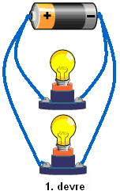
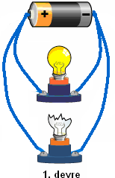
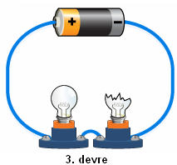
8.
1
2
3

4

Yukarıdaki devrelerde piller ve ampuller özdeştir. Buna göre; Hangi devredeki ampullerin parlaklığı aynı olur?
a. 1-3 b. 2-3 c. 1-2 d. 1-2-4

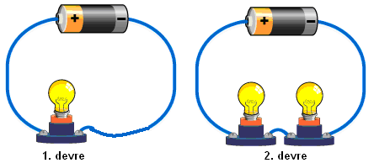
9.

1
21
3

Yukarıdaki devrelere göre aşağıdakilerden hangisi yanlıştır?
a. 3 nolu devrede ampuller paralel bağlıdır
b. 2 nolu devrede lambalar en parlak yanar
c. 2 nolu devrede iki ampulden de aynı akım geçer
d. 3 nolu devrede ampullerin parlaklığı aynıdır

10. Şekilden çıkarılması gereken sonuç aşağıdakilerden hangisidir?
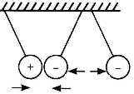
a. Bütün yükler birbirini çeker.
b. “+” yükler birbirini çeker.
c. Zıt yükler birbirini çeker, aynı yükler birbirini iter.
d. Aynı yükler birbirini çeker.

11. Nötr bir cisimde;
I. Pozitif yükler fazladır.
II. Negatif yükler fazladır.
III. Pozitif ve negatif yükler eşittir.
- Negatif ve pozitif yüklerden hiçbiri yoktur.
özelliklerinden hangisi görülür?
a. I b. II c. III d. IV

12. Topraklama ile ilgili aşağıdaki şekillerden hangisi doğrudur?
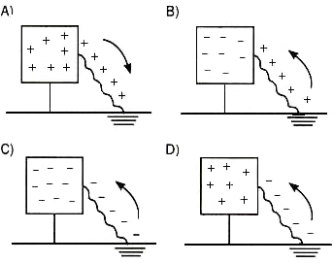
13.
421
21
1
321

Yukarıdaki devrede hangisi Ampermetre olabilir?
a. 3 b. 1 c. 2 d. 4

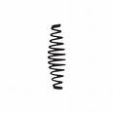

14. Yukarıdaki cisim yaya asıldığında, yay 6cm uzuyor. Cisim çıkarılıp diğer cisim asıldığında yay kaç cm uzar?
a. 9 b. 10 c. 12 d. 18

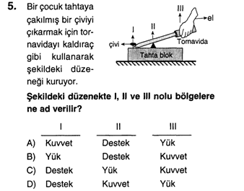
15.

4
Ağırlık (N)
Uzama Miktarı (cm)
2
4
6
8
12
16
8
10
1. Yay
2. Yay
16.

Yukarıdaki iki yayında 4’er cm uzaması için I. ve II. yaya kaçar nevtonluk ağırlık asılmalıdır?
a. I: 16, II: 4 b. I: 4, II: 8 c. I: 10, II: 16 d. I: 8, II: 12

17. Aşağıda sürtünmesiz eğik düzlemler üzerinde sabit hızlarla çekilen P ağırlıklı cisme uygulanan kuvvetlerden hangisi en küçüktür?
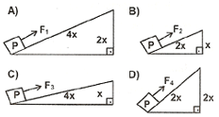
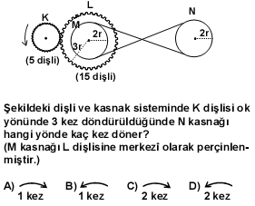
18.

19. 1. Ağız → Yutak → ? → Mide →İnce bağırsak → ?
Yukarıda besinlerin sindirim sisteminde izlediği yol verilmiştir. Buna göre boş bırakılan yerlere aşağıdakilerden hangisi getirilmelidir?
A-Yemek borusu – Kalın Bağırsak
B-Soluk borusu – Anüs
C-Pankreas – Karaciğer
D-Soluk Borusu – Anüs

20. Böbrekten süzülen atık maddeler sırasıyla hangi organlardan geçerek vücuttan atılır?
a. Böbrek - idrar kesesi – üretra - üreter
b. Üretra – üreter – böbrek - idrar kesesi
c. Böbrek – üreter – üretra - idarar kesesi
d. Böbrek – üreter – idrar kesesi - üretra

A B C D |  | A B C D
1 |  | 11
2 |  | 12
3 |  | 13
4 |  | 14
5 |  | 15
6 |  | 16
7 |  | 17
8 |  | 18
9 |  | 19
10 |  | 20

Yanlış: Doğru: * 4 =…………….

Voltmetre, kimyasal bağ, elektron, yıldırım, ampermetre
kovalent bağ, şimşek, nötron,

Aşağıda boş bırakılan noktalı yerleri, yukarda yer alan uygun sözcüklerle doldurun. (Her boşluğa bir sözcük gelecektir.)

21. (…………….…) elektrik akımını ölçmeye yarar.

22. (………...............) bulut ile yeryüzü arasında ki elektrik yükü boşalmasıdır.

23. Çekirdeğin etrafında hızla hareket eden parçacık (…….……)

24. (……………….) elektron ortaklaşması sonucu oluşur.

25.

Yukarıdaki anahtar kapatılırsa ne olur?
Cevap:

Her soru 4’er puan olmak üzere toplam 100 puandır.
Necmeddin ÖZTÜRK
Fen ve Teknoloji öğretmeni
Başarılar…

